**UNIVERSIDAD TÉCNICA DE COMERCIALIZACIÓN Y DESARROLLO**



**FACULTAD DE INGENIERÍA Y CIENCIAS BÁSICAS**

**TESIS**

**Para obtener el título de**

**Ingeniera en sistemas informáticos**

***Tema: Mejora en la eficiencia de auditorías informáticas a través de la automatización integral de procesos***

***Tesista: Jessica María Barrios Aciar***

**Tutor: MAG. Oscar Daniel Franco Sosa**

Fernando de la Mora

2024

**UNIVERSIDAD TÉCNICA DE COMERCIALIZACIÓN Y DESARROLLO**



**FACULTAD DE INGENIERÍA Y CIENCIAS BÁSICAS**

# **HOJA DE DERECHOS DE AUTOR**

Este proyecto está protegido por las Leyes del Autor y otros tratados internacionales. La reproducción o distribución no autorizadas de este trabajo o de cualquier parte del mismo, pueden dar lugar a responsabilidades civiles y penales que serán perseguidas por las autoridades competentes.

Su análisis, diseño y codificación son de exclusividad del autor y en coautoría con la Facultad de Ingeniería y Ciencias Básicas de la Universidad Técnica de Comercialización y Desarrollo.

En pie de la cual firma

____________________________

Jessica María Barrios Aciar

Autor

**UNIVERSIDAD TÉCNICA DE COMERCIALIZACIÓN Y DESARROLLO**



**FACULTAD DE INGENIERÍA Y CIENCIAS BÁSICAS**

**HOJA DE APROBACIÓN PARA DEFENSA**

**Tema: Mejora en la eficiencia de auditorías informáticas a través de la automatización integral de procesos**

**Tesista: Jessica María Barrios Aciar**

**……………………………………………………..**

**MAG. Oscar Daniel Franco Sosa**

**ORIENTADOR**

**UNIVERSIDAD TÉCNICA DE COMERCIALIZACIÓN Y DESARROLLO**



**FACULTAD DE INGENIERÍA Y CIENCIAS BÁSICAS**

**HOJA DE AUTORIDADES**

Dra. Inés López de Sugastti

RECTORA

MCS. Mónica Mármol

DECANA

Lic. Olga Benegas

SECRETARIA

Fernando de la Mora

2024

**UNIVERSIDAD TÉCNICA DE COMERCIALIZACIÓN Y DESARROLLO**



**FACULTAD DE INGENIERÍA Y CIENCIAS BÁSICAS**

**HOJA DE EVALUACIÓN DE TESIS**

**Tema: Mejora en la eficiencia de auditorías informáticas a través de la automatización integral de procesos**

**Tesista: Jessica María Barrios Aciar**

**Tesis como requisito para obtener el título el título de**

**Ingeniera en sistemas informáticos**

**JURADO EXAMINADOR**

1. **……………………………………**
2. **……………………………………**
3. **…………………………………….**

**Calificación: …………………………...……….**

**Fecha de evaluación: …………………………...**

Dedicatoria: A Dios por darme la oportunidad de llegar a este momento en mi vida profesional y brindarme la fortaleza necesaria para mantenerme en pie ante todas las adversidades.

A mi familia y amigos, por su inalcanzable apoyo en todo este tiempo lo cual me ha fortalecido para cumplir esta meta tan anhelada.

Agradecimiento: A esta honorable casa de estudios por permitirme forjar y ampliar mis conocimientos.

Al tutor, así como a todos los docentes por su guía, paciencia y dedicación en todo en todos estos años de enseñanza.

## **Resumen**

## **Abstract**

**Índice**

**Resumen 8**

**Abstract 9**

**Introducción 12**

**Capítulo I- El Problema 13**

**Planteamiento del problema 13**

**Formulación del Problema 13**

**Preguntas 14**

***Pregunta General* 14**

***Preguntas Específicas* 14**

**Objetivos 15**

***Objetivo General* 15**

***Objetivos Específicos* 15**

**Capítulo II- Marco Teórico 16**

**Marco Teórico** ¡Error! Marcador no definido.

***Introducción al Marco Teórico* 16**

***Antecedentes* 17**

***Justificación* 17**

***Alcance* 18**

***Hipótesis* 19**

**Hipótesis Alternativa 20**

**Hipótesis Nula 20**

***Variables* 20**

**Variable Independiente 20**

**Variable Dependiente 20**

**Marco Legal 20**

**Capítulo III- Marco Metodológico 21**

**Lugar de estudio 21**

**Diseño 21**

***Tipo de Estudio* 21**

## **Introducción**

Ante tantos riesgos cibernéticos y en donde las tecnologías son el soporte de todo negocio, es importante contar con procesos bien estructurados y a su vez reforzar las medidas de seguridad, para lo cual la auditoría informática cumple un papel elemental ya que, a través de esta, es posible realizar una verificación y control de los diversos procesos de cualquier entidad independientemente del sector al que pertenezca, en donde se pueden identificar puntos de mejora mediante las cuales se emiten diversas recomendaciones que ayuden al negocio a tener en cuenta sus puntos débiles y por medio de ellos elaborar planes de acción.

Las auditorías informáticas sin embargo siempre se realizan en base una metodología muy tradicional y manual, lo cual puede representar una limitación al momento de la ejecución de esta debido a que el volumen de información gestionado en las entidades es cada vez mayor.

Por lo que la mejora en la eficiencia de auditorías informáticas a través de la automatización integral de procesos se muestra como una alternativa prometedora, ya que al utilizar herramientas automatizadas es posible reducir en gran medida el tiempo en que el volumen de información puede ser verificado, y de esta forma ejecutar una auditoría de manera más eficiente y objetiva, proponiendo oportunidades de mejora.

# **Capítulo I- El Problema**

En este capítulo se presenta, delimita y describe el problema de la investigación. Además, se exponen las preguntas generales y específicas que guían el estudio. Por último, se establecen los objetivos, tanto el general como los específicos, que buscan definir las metas a alcanzar.

**Planteamiento del problema**

AuditExcellent ejecuta de manera eficiente sus servicios de auditoría desde su fundación, no obstante, en estos últimos tiempos se dispara la cartera de clientes con la que se cuenta y con la metodología tradicional aún adoptada por el estudio cumplir el plazo de cada auditoría se convierte en todo un desafío debido al gran volumen de informaciones a ser verificado.

La metodología tradicional puede conllevar a errores humanos producidos por la sobre carga operativa surgida de la mala distribución de las tareas a ser ejecutadas, a su vez estos errores pueden implicar malentendidos con los clientes que pueden poner en riesgo el prestigio reputacional del estudio. Por otra parte, controlar el estado en el que se encuentra cada auditoría realizada y sus respectivos avances puede ser dificultoso por lo que actualmente es indispensable contar con las herramientas necesarias que sirvan de apoyo para tan ardua labor.

## Por consiguiente, es de gran importancia llevar a cabo la mejora en la eficiencia de auditorías informáticas a través de la automatización integral de procesos en el estudio de auditoría AuditExcellent.

## **Formulación del Problema**

AuditExcellent precisa mejorar la eficiencia en la ejecución de auditorías informáticas a través de la automatización integral de procesos, de manera tal a evitar la sobrecarga operativa por medio de la correcta asignación de tareas a ser ejecutadas y así mantener la calidad de sus servicios y competir efectivamente en el mercado.

## **Preguntas**

A continuación, se presentan tanto la pregunta general como las específicas, que buscan abordar el análisis sobre la eficiencia en la ejecución de auditorías informáticas y reconocer los aspectos críticos que contribuyen a la sobrecarga operativa, afectando la calidad y precisión de los resultados.

### ***Pregunta General***

¿Es posible mejorar la eficiencia en la ejecución de los procesos de auditoría desde la asignación inicial de tareas hasta su finalización, distribuyéndolas correctamente de modo a disminuir la carga operativa por medio de la automatización integral de procesos?

### ***Preguntas Específicas***

* ¿Cuáles son las diferencias existentes en la carga operativa cuando son utilizadas herramientas automatizadas y cuando son empleados métodos tradicionales?
* ¿Qué obstáculos pueden enfrentar los equipos de auditoría en la ejecución de las tareas asignadas?
* ¿Cuál es el impacto que puede ocasionar la automatización integral de procesos en la calidad y precisión de los resultados surgidos de la ejecución de las auditorías?

## **Objetivos**

A continuación, se presentan los objetivos que definirán el enfoque de la investigación y reflejarán las metas a alcanzar.

### ***Objetivo General***

Mejorar la eficiencia en la ejecución de los procesos de auditoría desde la asignación inicial de tareas hasta su finalización, distribuyéndolas correctamente de modo a disminuir la carga operativa por medio de la automatización integral de procesos.

### ***Objetivos Específicos***

* Analizar las diferencias existentes en la carga operativa cuando son utilizadas herramientas automatizadas y cuando son empleados métodos tradicionales
* Identificar los obstáculos que pueden enfrentar los equipos de auditoría en la ejecución de las tareas asignadas.
* Determinar el impacto que puede ocasionar la automatización de procesos en la calidad y precisión de los resultados surgidos en la ejecución de los procesos de auditoría.

# **Capítulo II- Marco Teórico**

Este capítulo se encuentra divido en tres secciones principales. Comienza con una introducción al marco teórico, luego el marco conceptual que incluye antecedentes, justificación del estudio, alcance del trabajo, hipótesis planteadas y variables de investigación.

Finalmente, se presenta el marco legal, el cual incluye los detalles de las leyes y reglamentos que sustentan la investigación.

### ***Introducción al Marco Teórico***

En este capítulo se expone una breve introducción referente al marco teórico, cuyo propósito es proporcionar un enfoque conceptual y metodológico que sustente la investigación en relación con la mejora de la eficiencia de la auditoría informática mediante la automatización integral de los procesos.

Las auditorías se realizan generalmente de manera manual, muchas veces el corto tiempo disponible repercute negativamente en su puesta en marcha, no obstante al contar con herramientas que transformen ese proceso manual a uno más automatizado reduce en gran medida el tiempo de ejecución de las mismas, al permitir una correcta ejecución y distribución equitativa de las tareas a realizar, por ende esta investigación se centra en demostrar como la automatización integral de los procesos de auditoría conllevar a una verificación más objetiva y eficiente, lo cual permita el hallazgo ágil de posibles anomalías.

**Marco Conceptual**

En esta sección se detallan los antecedentes de la investigación, justificando su importancia al destacar los beneficios que la automatización puede aportar a la mejora de las auditorías.

Se define el alcance del estudio y se presentan las hipótesis que serán evaluadas. Asimismo, se describen las variables involucradas.

***Antecedentes***

AuditExcellent es un estudio de auditoría informática con 2 años de trayectoria en el mercado, creado con la finalidad de brindar a las distintas entidades servicios de primer nivel. Durante estos años, realiza una labor loable para estrechar lazos con los diferentes clientes y establecer su reputación en el ámbito empresarial.

Ante la alta demanda de los diversos servicios de auditoría y una amplia cartera de clientes la ejecución de dichos servicios representa un desafío significativo de abordar con la utilización de metodologías tradicionales de auditoría.

Por ello, la mejora en la eficiencia de auditorías informáticas a través de la automatización integral de procesos se presenta como una alternativa prometedora, de modo a que los servicios de auditoría sean mejor planificados lo que conlleve a cumplir de forma más eficiente con los plazos acordados con los clientes y a su vez brindar oportunidades de mejora a las diversas entidades que confían en el estudio y contratan sus servicios.

### ***Justificación***

### Una de las tareas más exigentes para un auditor es gestionar el tiempo, ya que este a menudo juega en contra. Para cumplir con sus responsabilidades, el auditor puede verse obligado a sacrificar aspectos importantes de su vida personal, como el tiempo de calidad con su familia.

### Durante la ejecución de una auditoría, pueden surgir diversas situaciones y, en ocasiones, conflictos con los clientes si las verificaciones no se realizan de manera adecuada. Por ello, el auditor necesita tener el criterio necesario para abordar estos problemas de forma objetiva y coherente.

### Este trabajo se orienta a mejorar la eficiencia de las auditorías informáticas a través de la automatización integral de procesos y permite una correcta asignación de tareas, de modo a evitar la sobrecarga operativa y lograr que las auditorías se realicen de manera más organizada y eficiente. Esto facilita la identificación objetiva de áreas de mejora para los clientes, ayudándolos a fortalecer sus puntos débiles y avanzar hacia una adecuada seguridad de sus activos.

### ***Alcance***

El presente estudio tiene por objetivo analizar la eficiencia en la ejecución de auditorías informáticas mediante la automatización integral de procesos. Los límites y restricciones del estudio son los siguientes

* Período de Tiempo: El análisis se lleva a cabo durante el período 2024.
* Tamaño de Muestra: El estudio se enfoca en los colaboradores de AuditExcellent.
* Enfoque Geográfico: La herramienta se implementa en AuditExcellent, ubicada en la ciudad de Asunción, República del Paraguay.
* Origen: La herramienta es desarrollada por un proveedor externo utilizando los lenguajes de programación necesarios para su ejecución e implementación.
* Costo: El costo se detalla en el presupuesto acordado con la entidad, Que será visto en este capitulo.

La herramienta incluye los siguientes módulos

* Módulo de Gestión de Usuarios
* Módulo de Gestión de Auditoría
* Módulo de Agenda
* Módulo de Control de Auditoría
* Módulo de Informe

### ***Hipótesis***

La investigación llevada a cabo propone evaluar y validar las siguientes hipótesis, a través de la indagación y el análisis de como la implementación de herramientas automatizadas puede ayudar a optimizar los recursos, tiempos y mejorar la calidad de los resultados obtenidos en los procesos de auditoría realizados, las mismas se citan a continuación.

#### Hipótesis Alternativa

AuditExcellent mejora la eficiencia en la ejecución de sus auditorías informáticas a través de la automatización integral de procesos.

#### Hipótesis Nula

No existen diferencias en la ejecución de las auditorías informáticas de AuditExcellent ya sean ejecutadas de manera tradicional o con la automatización de procesos.

### ***Variables***

A continuación, se describen las variables que se emplean en el estudio, proporcionando una visión clara de su función y relevancia en el contexto de la investigación.

#### Variable Independiente

Eficiencia en los tiempos de ejecución de los procesos de auditoría desde la asignación inicial de una tarea hasta su finalización.

#### Variable Dependiente

Ejecución de los procesos de auditoría que puede ser medido desde la asignación inicial de una tarea hasta su finalización, para determinar la eficiencia en los tiempos.

## **Marco Legal**

# **Capítulo III- Marco Metodológico**

En este capítulo se incluyen aspectos fundamentales de la investigación, como el lugar de estudio, que permite determinar dónde se realiza geográficamente la investigación, el diseño y método de estudio, que establecen el enfoque, así como la estructura del proyecto.

Se incluyen a su vez las fuentes de datos, población, muestra, técnicas de recolección y el análisis de los resultados obtenidos.

Por último, se aprecia el plan de trabajo y actividades con un diagrama de Gantt que detalla gráficamente los tiempos empleados, también se puede visualizar el presupuesto que con lleva la ejecución e implementación de esta herramienta y las especificaciones tanto de hardware como softwares necesarios.

## **Lugar de estudio**

Esta herramienta será probada e implementada en el estudio de auditoría informática AuditExcellent ubicada en la ciudad de Asunción, república del Paraguay.

## **Diseño**

El diseño de la investigación se divide en dos partes fundamentales las cuales se pueden apreciar a continuación.

### ***Tipo de Estudio***

El tipo de estudio empleado es de investigación y desarrollo, ya que se elabora una herramienta tecnológica que permite mejorar la eficiencia de auditorías informáticas a través de la automatización integral de procesos.

***Método de Estudio***

Dado que se crean métricas para evaluar la distribución de tareas en los procesos de auditoría, el método de estudio es de tipo cuantitativo. Esto permite reducir la carga operativa mediante la automatización integral de procesos y registrar los tiempos empleados desde la asignación inicial de tareas hasta su finalización.

## **Fuente de Datos**

Los datos a ser analizados para la ejecución de este proyecto son extraídos de las encuestas y entrevistas realizadas, así como la observación de los procesos de la empresa y la revisión documental de la misma, tanto de procesos internos como de las legislaciones vigentes y estándares internacionales.

## **Población y Muestra**

La población utilizada en esta investigación serán los funcionarios del estudio de auditoría informática AuditExcellent, quienes utilizarán la herramienta una vez que se implemente. La muestra de datos para verificar la correcta distribución de tareas en los tiempos de ejecución de los procesos de auditoría se toma de las entrevistas y encuestas realizadas.

## **Técnicas de Recolección de Datos**

En este apartado se describen las diversas técnicas de recolección utilizadas en este proyecto, el cual tiene por objetivo mejorar la eficiencia de las auditorías informáticas a través de la automatización integral de procesos. Dichas técnicas se evalúan de manera cuantitativa para evaluar mejor los beneficios de esta implementación.

Para lo cual se realizan entrevistas y encuestas en dos momentos importante, al inicio y al finalizar la implementación de la herramienta. Las mismas son de gran utilidad para comprender la metodología actual utilizada en la entidad para ejecutar las auditorías informáticas e identificar los puntos de mejora existentes.

Adicionalmente son implementadas técnicas adicionales como la observación de los diversos procesos para lograr un mejor entendimiento de estos. Por consiguiente, todas estas técnicas de recolección nos permiten interpretar ampliamente los cambios provocados por la automatización integral de procesos.

## **Técnicas de Análisis de Recolección**

Durante esta investigación, se emplean técnicas de recolección de datos que incluyen entrevistas y encuestas. Estas se llevan a cabo antes y después de la implementación de la herramienta. Los resultados obtenidos de dichos métodos se resguardan para luego realizar una comparativa entre ellos, con la finalidad de valorar su eficiencia y comprobar que la herramienta se ajusta a las necesidades y operativa del estudio de auditoría informática AuditExcellent.

Los datos extraídos son analizados estadísticamente para poder validar las mediciones de las variables independiente y dependiente.

## **Plan de actividades**

A continuación, se menciona el plan de actividades para la ejecución del proyecto

### ***Etapa de Planeamiento:***

Durante esta etapa, se lleva a cabo la delimitación de los objetivos, la estimación de los recursos tanto económicos como humanos, y la definición de los plazos para la ejecución y puesta en marcha de este proyecto.

### ***Etapa de Análisis y Diseño:***

Durante esta etapa, se realiza la inspección de los procesos de auditoría informática implementados en la entidad para determinar los puntos de mejora y automatización, delimitando los requisitos funcionales y la arquitectura tecnológica necesarias para la ejecución y puesta en marcha de este proyecto.

### ***Etapa de Investigación:***

En esta etapa, se realizan las encuestas y entrevistas antes y después de la implementación del sistema, con el objetivo de recopilar los datos necesarios para una evaluación posterior de la eficiencia y efectividad de la herramienta, identificando posibles ajustes a realizar.

### ***Etapa de Desarrollo:***

Como su nombre lo indica, en esta etapa se lleva a cabo la codificación del sistema empleando las herramientas definidas en la etapa anterior, y se configura la herramienta para cumplir con los requerimientos necesarios.

### ***Etapa de Presentación de pruebas:***

Finalmente, se realizan las pruebas pertinentes para garantizar el correcto funcionamiento, estabilidad y seguridad de la herramienta. También se realizan los ajustes necesarios antes de la implementación total de la misma.

**Plan de Trabajo**

A continuación, se menciona el plan de trabajo para la ejecución del proyecto

## **Diagrama de Gantt**

El proyecto se ejecuta en el período de tiempo expuesto en Figura 1.

**Figura 1**  
*Diagrama de Gantt*

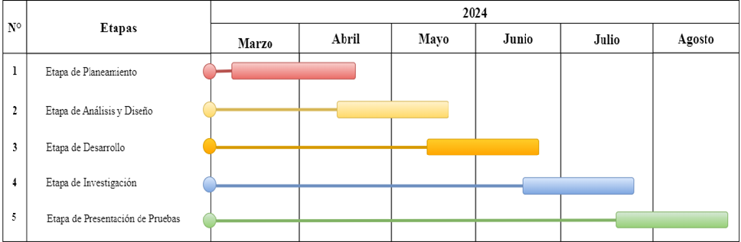

## **Presupuesto**

El siguiente presupuesto detalla los costos necesarios para llevar a cabo el proyecto de mejora en la eficiencia de auditorías informáticas a través de la automatización integral de procesos, así como otros gastos estimados para su puesta en marcha.

**a) Personal**

* Desarrollador Principal: Gs. 2,500,000
* Diseñador Web: Gs. 1,500,000
* Analista de Sistemas: Gs. 1,200,000
* Total: Gs. 5,200,000

**b) Recolección de Datos**

* Encuestas (Diseño y Distribución en línea): Gs. 500,000
* Entrevistas (Honorarios y Gastos Operativos): Gs. 700,000
* Total: Gs. 1,200,000

**c) Hardware**

* Computadora Portátil (Para el desarrollo del proyecto, especificaciones: Procesador AMD Ryzen 7 5700U, 16 GB RAM, 512 GB SSD): Gs. 4,500,000
* Dispositivos de Almacenamiento Externo (Para respaldo y almacenamiento adicional): Gs. 500,000
* Total: Gs. 5,000,000

**d) Software y Herramientas**

* Entorno de Desarrollo Integrado (IDE) - Visual Studio Code: Gratuito
* Servidor Web - XAMPP v3.3.0: Gratuito
* Sistema de Gestión de Bases de Datos - phpMyAdmin: Gratuito
* Bibliotecas y Frameworks Adicionales (Bootstrap, JavaScript Libraries): Gratuito
* Suscripciones a Servicios Web (Si se requiere para hosting o servicios adicionales): Gs. 200,000
* Total: Gs. 200,000

**e) Otros Gastos Operativos**

* Materiales y Suministros (Papelería, equipos adicionales): Gs. 300,000
* Transporte y Logística (Desplazamientos, envíos): Gs. 500,000
* Total: Gs. 800,000

La inversión total para el proyecto asciende a Gs. 12,700,000 (Doce millones setecientos mil guaraníes).

# **Capítulo IV- Modelado del Sistema**

## **Diagramas de casos de uso**

A continuación, se podrá visualizar los diversos diagramas de casos de uso diseñados para este proyecto.

### ***Proceso General de Ejecución de Auditoría***

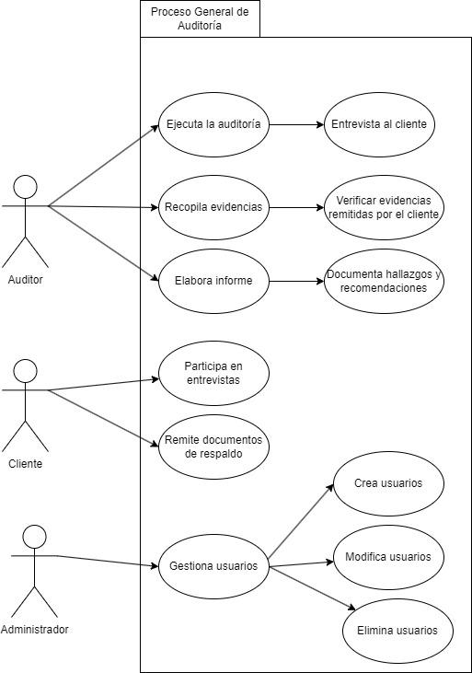

***Gestión de Usuarios***

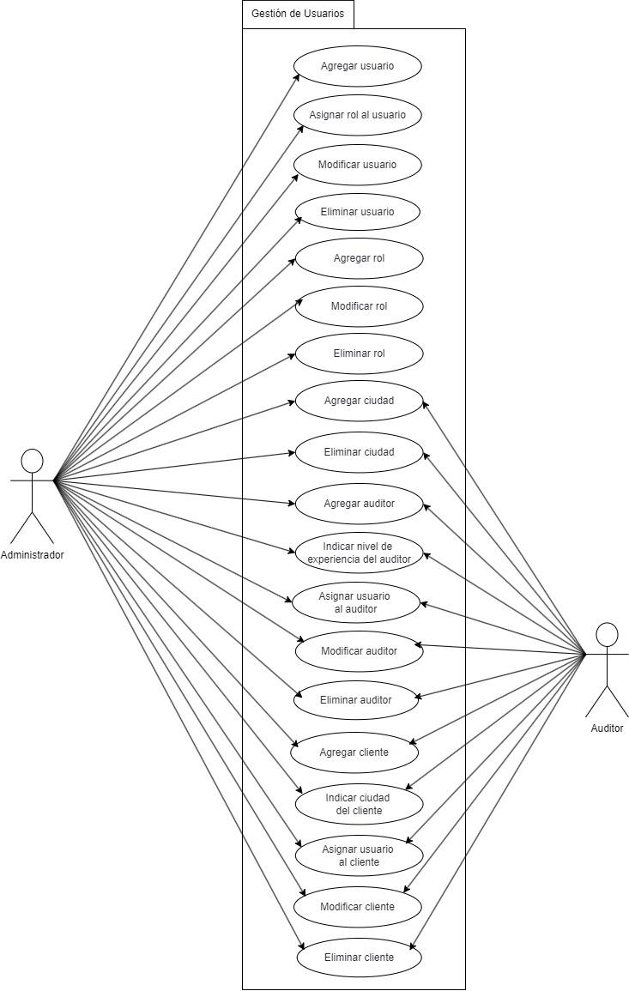–

***Gestión de Auditoría***

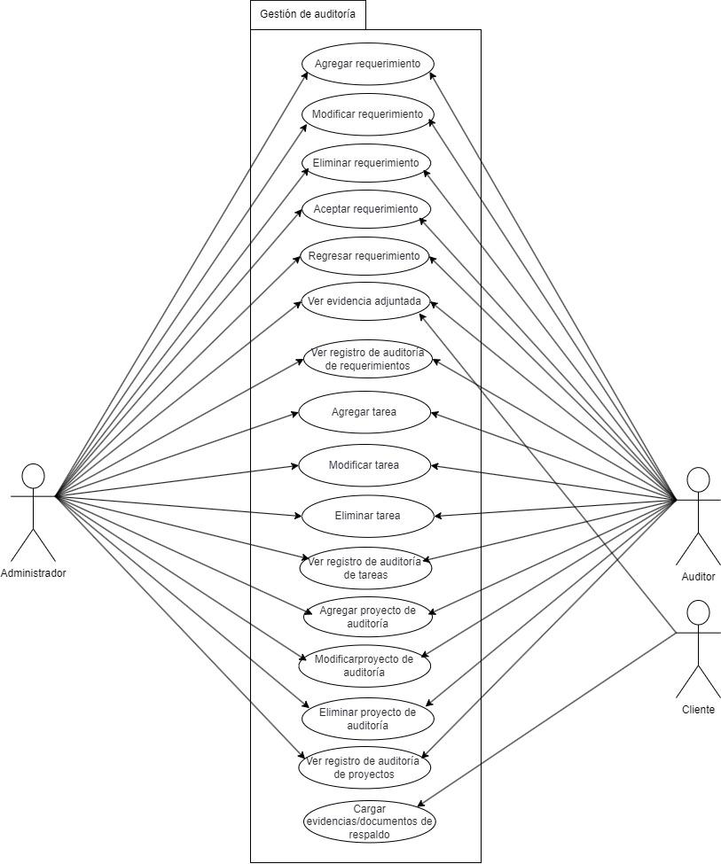

***Gestión de Agenda***

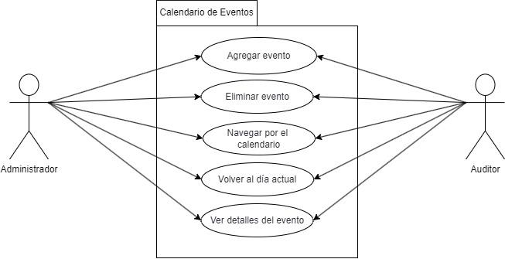

***Gestión del Proceso de Control de Auditorías***

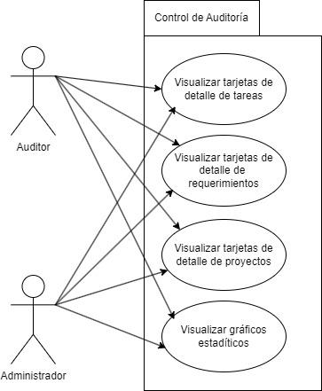

***Gestión de Informes***

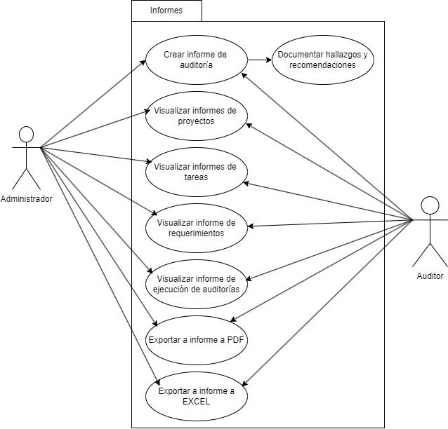

## **Diagramas de casos de requerimientos**

A continuación, se podrá visualizar los diversos diagramas de casos de uso diseñados para este proyecto.

***Gestión de Usuarios***

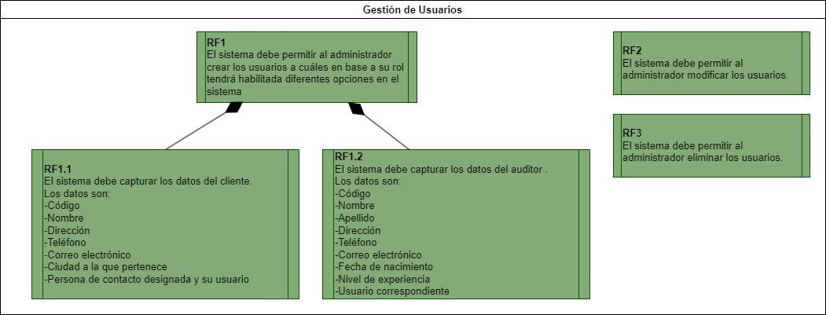

***Gestión de Auditoría***

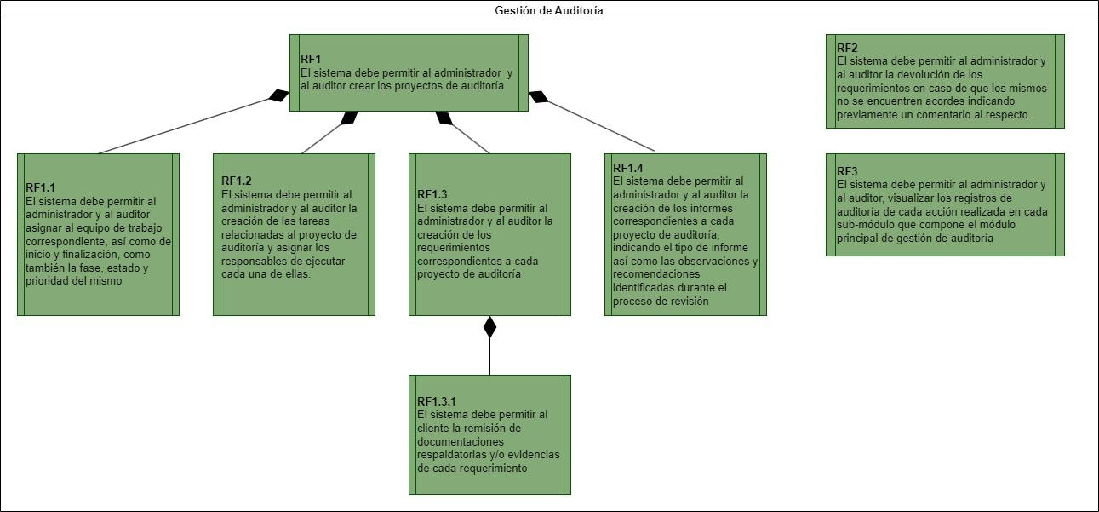

***Gestión de Agenda***

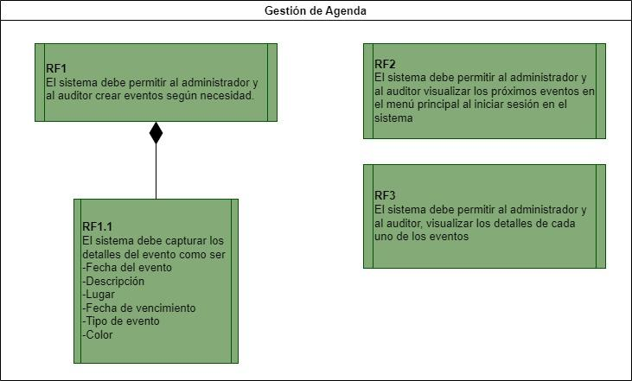

***Control sobre la Ejecución de Auditorías***

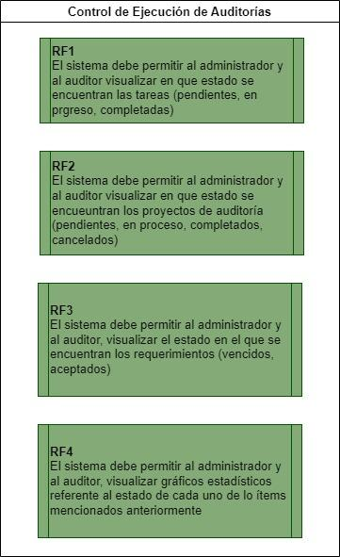

***Gestión de informes***

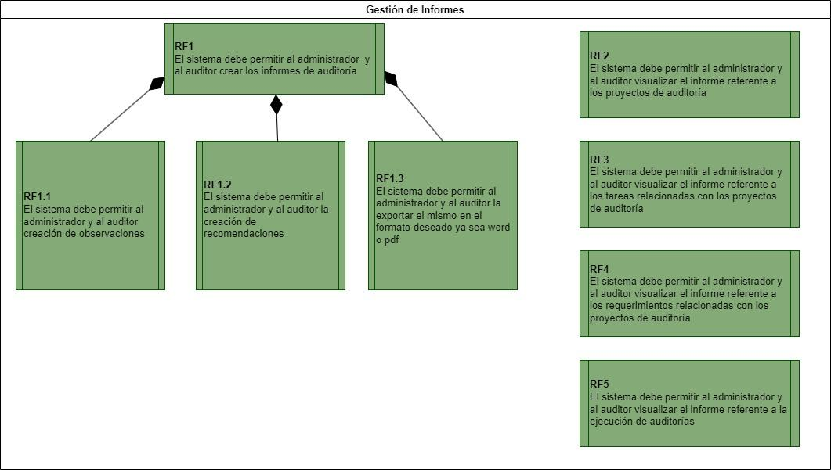

# **Capítulo IV- Modelado del Sistema**

Gráficos de los casos globales

## **Diagrama de Caso de Uso**

A continuación, se podrán visualizar los diversos diagramas de casos de uso diseñados para este proyecto.

**Módulo de Creación de Cuenta & Login / Log out**

| **ID CUS** | **CUS- xx** |
| --- | --- |
| **MÓDULO** | **Login** |
| **NOMBRE** | Acceder a Asistente / **Crear Roles** |
| **ACTOR/ES** | **Usuario**  / Administrador & Auditor |
| **DESCRIPCIÓN** | Se debe disponer ya de una cuenta para ingresar |
| **PRECONDICIÓN** | 1. Se realiza el onboarding a la página del asistente 2. Se debe ingresar las credenciales activas (Correo electrónico y Contraseña ) |
| **FLUJO DE EVENTO BÁSICO** | **FB1 -** Se accede a la url del Asistente , visualiza el login  **FB2 -** Se ingresa los datos requeridos para el acceso (Correo electrónico y Contraseña )  **FB3 -** Desde el mismo Login Se da clic en “Acceder ”  **FB4 -** Se muestra un mensaje de Acceso Exitoso  **FB5** - Se visualiza el Dashboard de la tareas del usuario |
| **FLUJO DE EVENTO ALTERNO** | N/A |
| **FLUJO DE EVENTO DE EXCEPCIÓN** | **FE1 -** Se ingresa el email invalido y se muestra un mensaje “Correo invalido”  **FE2 -** Se ingresa uno de los dos incorrecto ,se muestra un mensaje “Credenciales inválidas” |
| **REGLAS DEL NEGOCIO** | **RN1 -** El correo debe de estar registrado en la base de datos y disponer una contraseña ya registrada previamente |
| **POS CONDICIÓN** | 1. Se consulta si el usuario está activo y si existe en la base de datos específicamente en Usuarios |
| **TABLAS A UTILIZAR** |  |
| **USER INTERFACE** |  |